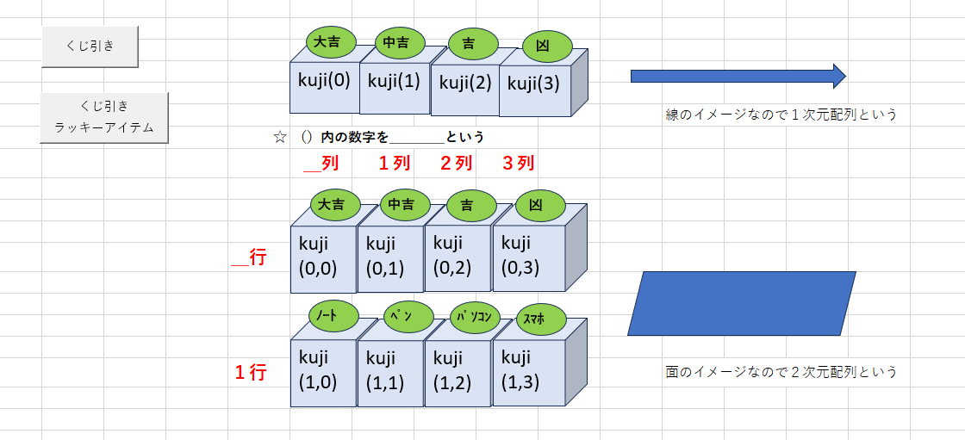
'一次元配列
Sub kujibiki()
Dim bango As Long
Dim kuji() As String
'____ = Split("大吉,中吉,吉,凶", ",") 'kuji配列にデータ設定
Randomize
bango = Int(Rnd * 4) '０～３の乱数発生、bangoに代入
'MsgBox (kuji(______)) 'kuji配列から乱数の数字に該当することばを表示
End Sub
'二次元配列
Sub kujibiki2()
Dim bango, item As Long
Dim kuji(2, 4) As String
kuji(0, 0) = "大吉": kuji(0, 1) = "中吉": kuji(0, 2) = "吉": kuji(0, 3) = "凶" '０行目のデータ設定
kuji(1, 0) = "ノート": kuji(1, 1) = "ペン": kuji(1, 2) = "パソコン": kuji(1, 3) = "スマホ" '１行目のデータ設定
Randomize
bango = Int(Rnd * 4)
item = Int(Rnd * 4)
'MsgBox (kuji(0, _____)) '大吉 中吉 吉 凶 の表示
'MsgBox (kuji(_, ____) 'ラッキーアイテムの表示
End Sub

